
Relatório de Projeto

MiEI – 2º ano – 2º semestre

Controlo e Monitorização de Processos e Comunicação
(Linguagem C)

Departamento de Informática
Sistemas Operativos

Realizado por:
Goncalo Almeida
Joel Martins
Miguel Ferreira

1 - Introdução

Este trabalho foi realizado no ambito da unidade curricular Sistemas Operativos e tem como objetivo a criação de um serviço de monitorização de execução e de comunicação entre processos. O programa permite que um utilizador (cliente) submeta sucessivas tarefas tarefas a um servidor que as irá tratar. Este poderá enviar para execucão comandos encadeados, poderá definir um tempo máximo de execucão de tarefas e de atividade entre pipes anónimos assim como pedir a listagem de tarefas em execucão ou terminadas.
A implementação deste trabalho foi feita com base em system calls e criação processos filho, de modo a maximizar a execução paralela. Um dos principais objetivos deste projeto foi desenvolver programacão concorrente, uma vez que vários processos podiam ser criados para a execucão.
Ao longo deste relatório falaremos principais módulos que criamos para a construçã́o do projeto.

2 – Arquitetura da aplicação

2 . 1 – Configuração

No módulo config estão implementadas funções que irão servir de suporte para a interação do cliente com o servidor. Este módulo consiste na implementação de uma estrututura de dados chamada Config, que irá conter os dados essenciais a serem transmitidos ao servidor. Nela consistem apenas dois inteiros, um que guardará o “id” do comando, ou seja, para facilitar a comunicação com o servidor decidimos estabelecer uma numeração fixa que servirá como identificador do comando, outro guardará o argumento do comando.

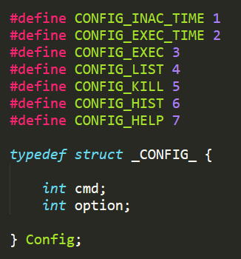

2 . 2 – Tarefa

Este módulo implementa funções que irão servir de suporte para a execução de comandos pelo servidor, assim como uma estrutura de dados chamada Tarefa essencial na aplicação, uma vez que conseguimos garantidamente saber que que todas a tarefas terão igual tamanho em memória. Esta guarda um inteiro que servirá de identificador de tarefa, uma matriz de char que guardará os comandos (cada linha guarda apenas um comando e os seus possíveis argumentos) que deverão ser encadeados, uma matriz de inteiros que para guardar os descritores dos pipes anónimos, um array de inteiros para guardar os PIDs dos processos, um inteiro com o numero de precessos terminados, um inteiro que irá conter o tempo em segundos que uma tarefa tem para ser executada e por fim um estado que dirá se a tarefa está em execução ou em espera ou terminada.

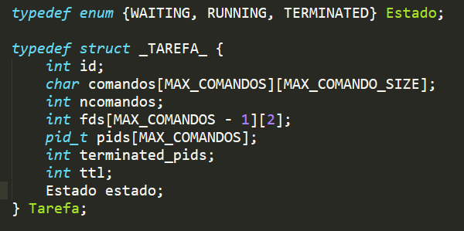

2 . 3 – Interpretador

Este é apenas um módulo usado para simplificar a arquitetura da aplição, uma vez que apenas implemeta a shell usada pelo cliente.

2 . 4 – Cliente

O módulo cliente é onde está implementada a base das funcionabilidades do cliente. Este tem dois modos de interação com a aplicação, uma será diretamente através do terminal, outra será através uma shell que irá interpretar os comandos. Ambas as implementações usam como base para o envio de dados para o servidor uma estrutura Config e Tarefa.
Será sempre criadada uma Config com os dados do comando, tanto na interpretação direta como na interpretação pela shell, exceto para o comando ajuda. A Tarefa será criada apenas quando o cliente quiser usar o comando para execução, nela irão ser guardados os dados relativamente aos comandos a serem executados.

2 . 5 – Servidor

Este é o módulo principal da aplicação, é aqui que se faz a leitura dos dados enviados pelo cliente e seu processamento. Este guarda um arrray global onde irá guardar todas as tarefas enviadas pelo cliente e dois inteiros com um valor default para o tempo de inatividade entre pipes outro com o tempo de execucao, que deverá aplicar na receção das futuras tarefas.
O servidor começa por criar o pipe com nome, que servirá de intermediário para a comunicação servidor-cliente, alterar as rotinas de tratamento dos sinal SIGCHLD e SIGALRM e logo após isso inicia a sua funcão geral. Este estará constantemente a tentar ler do pipe estruturas Config, de modo a saber como proceder, após a deteção de uma, verifica o tipo de comando recebido e procede conforme ele.
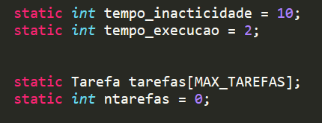

3 – Conclusão

Em suma, o grupo considera que o trabalho está bem estruturado, graças ao conhecimento obtido em outras UCs, e que atinge muito bem os requisitos mínimos pretendidos, exceto um, o tempo de inatividade entre pipes, pois por muito que tentasse-mos não conseguimos arrajar uma solução. Um requisito que poderia ter sido implementado mas que devido ao tempo não foi, seria: consultar o standard output produzido por uma tarefa já executada.
Achamos que como metodo de aprendizagem o trabalho cumpriu bem o seu objetivo, alem de ter sido um dos, ou talvez o projeto mais interessante realizado por nós.

